L'Italia

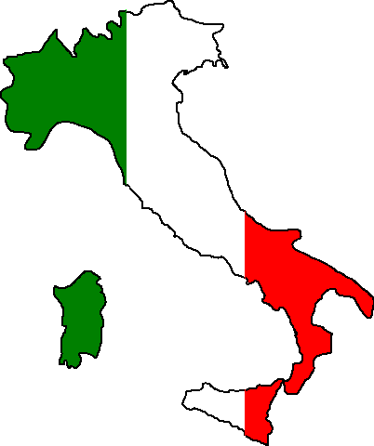
- L'Italia e' una penisola (si trova nel Sud dell'Europa).

- Assomiglia a uno stivale.

- La capitale e' Roma.

- I colori della bandiera italiana sono: verde, bianco rosso.

- E' una repubblica.

- Ha molte isole, le piu' grandi sono: Sicilia, Sardegna, Isola d'Elba

- I fiumi piu' importanti: il Po (il piu' lungo), il Tevere (Roma), l'Arno (Firenze), l'Isonzo (Soča)
- I laghi piu' importanti: Lago di Garda, Lago Maggiore, Lago di Como

- L'Italia ha 2 catene montuose: le Alpi (la cima piu' alta e' il Monte Bianco con 4.808,72 m) e gli Appennini (la cima piu' alta e' Corno Grande del Gran Sasso con 2.912 m)

- I mari italiani sono: il mare Adriatico, il mare Ionio, il mare di Sicilia, il mar Tirreno, il mar Ligure, il mare della Sardegna.

- Gli abitanti si chiamano italiani, sono poco piu' di 60 milioni.

- La lingua ufficiale: l'italiano. Si parlano anche altre lingue: in Trentino il tedesco e in Val d'Aosta il francese (sono territori bilingui)

- In Italia si parla anche: lo sloveno (Trieste, il Carso triestino, provincia di Gorizia, Val di Resia), l'albanese, il greco, il catalano.

- L'Italia ha 4 vulcani attivi: Etna, Vesuvio, Stromboli (sull'isola di Stromboli) e Vulcano (sull'isola di Vulcano).

- Il turismo: d'estate il mare, d'inverno sciare in montagna, l'arte e la cultura

